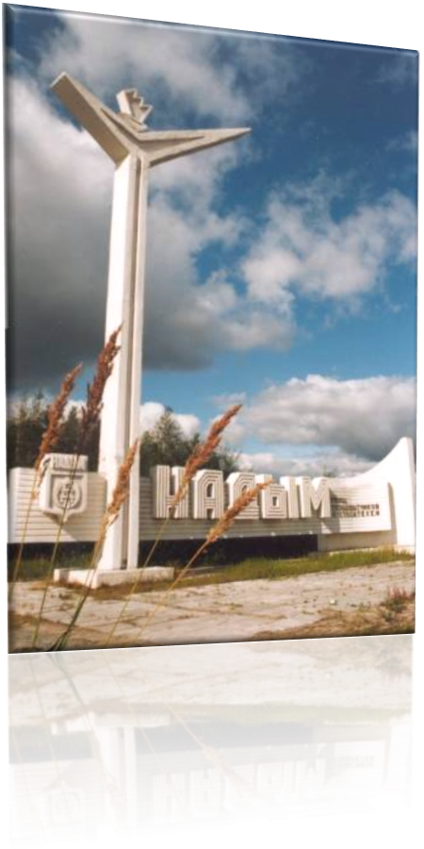
СЧАСТЛИВЫЙ СЛУЧАЙ
к 85- летию Ямало-Ненецкого автономного округа
для детей среднего возраста

Автор: Спиридонова Ирина Анатольевна, воспитатель

Цель: развивать познавательный интерес к историческому прошлому городу.
Задачи:
расширять знания детей об истории возникновения и строительства г. Надыма
воспитывать любовь и бережное отношение к родному округу.
Оборудование:
- песни о Надыме автора Э. Б. Ахметова
- мультимедийный проектор;
- экран;
- таблицы с названиями улиц;
- кубик с буквами;
- песочные часы 5 минут;
- значки, на которых изображен герб Надыма;
- различные по цвету и размеру ящички;
- таблички с названиями городов ЯНАО;
- карточки со словами «газодобытчик»;
- призы;
- цветные квадраты 50х50;
- карточки с цифрами 1-8

Подготовительная работа: сделать мультимедийную презентацию «Я знаю свой округ»

Рекомендации по проведению игры.

В игре участвуют дети среднего возраста. Участники игры встают на свою дорожку, выложенную цветными квадратами. За каждый правильный ответ игроки передвигаются на один шаг вперед. По окончанию каждого тура дети, набравшие меньшее количество очков, выбывают из игры. Первый, правильно ответивший игрок, получает значок. Значок можно использовать и в четвертом туре, заменяя ими слова.

Звучит песня Э. Ахметова «Надым»
Звучит фонограмма
За Уральскими горами, здесь, на краешке Земли,
За холодными морями, где живут друзья мои,
Полуостров есть Ямал…
Ведущий:
Здравствуйте, ребята! Сегодня на игровой программе «Я знаю свой город» вы покажите свои знания, может, услышите, что то новое о своем родном городе.
Широка и необъятна наша Родина, но самым близким и родным для нас всегда был и будет тот небольшой клочок земли, где ты родился и живешь.
Когда летишь над Тюменским севером, перед взором расстилается однообразная картина: болота, болота, болота…. И разделяют их ручьи, реки да озера. Невольно возникает мысль, как может жить здесь человек, что может делать он в этих местах? И как ответ на этот вопрос из-под крыла самолета выплывает красавец город, Это Надым, выросший у Полярного круга.

Чтец: Мой город Надым, невелик, но красив,
Испытал я в нем радости миг.
А когда расстаюсь ненадолго я с ним,
То мечтаю о встрече - люблю свой Надым!
За зеленый наряд, за величье домов,
За озера, за парк, за поляны грибов.
И к Надыму любовь как река глубока,
Останется в сердце в нем на века!!

Ведущий: Своим возникновением Надым обязан открытию Медвежьего- крупного газового месторождения. Когда - то было предложение строить Надым под куполом, попытаться изолировать его от суровой северной природы. Но город вырос без всякого «стеклянного колпака» и продолжает расти. 9 марта 1972 года поселку Надым был официально присвоен статус города. В ту пору здесь стоял всего один пятиэтажный дом (Зверева 1), а сейчас это многоэтажный город с современным и удобным жилыми микрорайонами, Как же строиться Надым? Прикроем завесу истории нашего города.

(На экране появляется таблица с названиями улиц и озера)

бульвар 1  Стрижева | улица 2  Комсомольская | улица 3  Зверева
улица 8  Пионерская |  | улица 4  Набережная им. Оруджева
озеро 7  Янтарное | улица 6  Строителей | проспект 5  Ленинградский

I тур.

(Ведущий задает вопросы, а игроки поднимают карточку с номером. Кто из них быстрее даст правильный ответ, получает значок виде герба города)

- На какой улице в 1972 году была построена первая пятиэтажка? (ул. Зверева)
( после правильного ответа игрока появляется слайд №1 с изображением улицы Зверева)
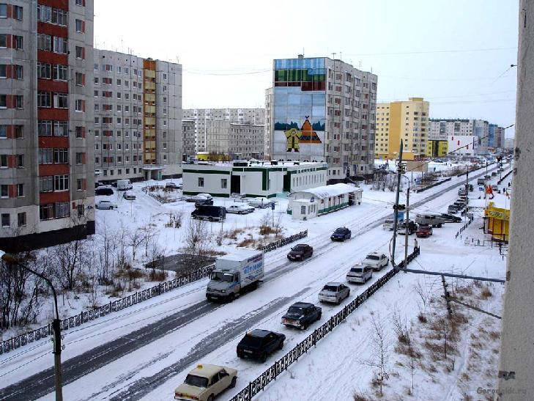

Ведущий: «Снежная» - так сначала думали назвать улиц, которая только строилась. Название показалась впоследствии не совсем удачным. Строители, которые возводили дома на этой улице, решили переименовать ее в честь земляка ямальца Анатолия Зверева.
В июне 1943 года, после многочисленных заявлений и просьб, он был отправлен на фронт, на защиту Родины. При освобождении Белоруссии, на пути дивизии, где служил А. Зверев, встал дзот. Он держал все подступы под прицелом. Один за другим гибли возле Зверева его товарищи. Раздумывать было некогда. Анатолий броском достиг дзота и упал грудью на амбразуру. Пулемет захлебнулся навсегда А. Зверев был посмертно награжден звездой героя.

- На какой улице находиться памятник Н. Островскому? (ул. Комсомольская)
(после правильного ответа игрока появляется слайд №2 с изображением памятника Островского)
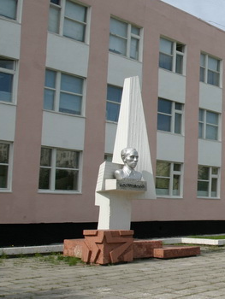 Ведущий: Н. Островский-человек легендарной судьбы и несгибаемой силы воли теперь навечно «прописан» в приполярном Надыме.

- Где находился аэропорт п. Надым, принявший первые вертолеты? (оз. Янтарное)
(после правильного ответа игрока появляется слайд №3 с изображением озера Янтарное)
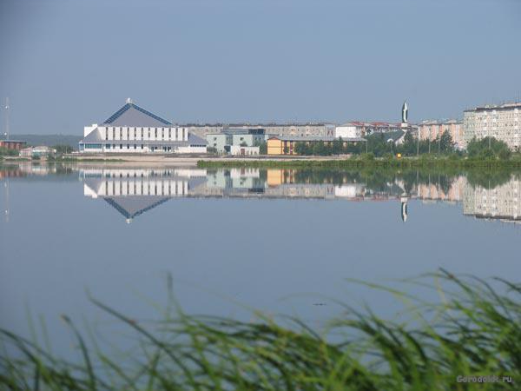
Ведущий: Зимой 1969 года, когда никто ни то что города, а и поселка еще не было. На лед озера Янтарного стали садиться первые вертолеты. Работали здесь тогда всего две машины. Было и здание аэропорта. Собственно и зданием его нельзя было назвать –крошечный домик у озера, где только-только умещался диспетчер со своим хозяйством.

- На какой улице находится Дом культуры газовиков? (ул. Пионерская)
(после правильного ответа игрока появляется слайд №4 с изображением ДК «Прометей)
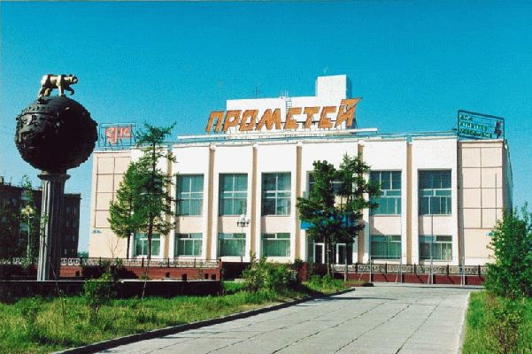
Ведущий: Дом культуры «Прометей» был назван так в честь греческого бога хранителя огня- Прометея. Газодобытчиков тоже можно назвать Прометеями, т.к. они добывают газ источник жизни, тепла и света. Проезжая по городам нашего края мы видим множество горящих факелов. (слайд №5 с изображением газовых вышек)

II тур
Составить самое длинное слово из букв, выпавших на кубиках.
Победитель получает значок. Игрок, набравший самое большое количество значков, выбирает из ящиков различные призы.
III тур
Чтец: Со всех концов России
Мы съехались сюда.
И север полюбили,
И строим города!

Ведущий: Надым входит в состав ЯНАО, где есть много красивых и молодых городов. Однако возникли они не сразу. С давних времен кочевали в этих местах: селькупы, ханты, ненцы, коми-зыряне. Все они в основном были заняты разведением и выпасом оленей, добычей особого деликатеса - осетра, пыжьяна, сырка, щекура и нельмы, промыслом пушнины- песец, белки, соболя. Но с открытием газовых месторождений, начали строить города и поселки со своей историей и культурой.
Скажите какие города ЯНАО вы знаете?(ответы игроков)

( на экране слайд№6 с названием городов ЯНАО)

г. Салехард | г. Надым | г. Губкинский

- Город, стоящий на полярном круге? (г. Салехард)
(после правильного ответа игрока появляется слайд №7 с изображением города Салехарда)
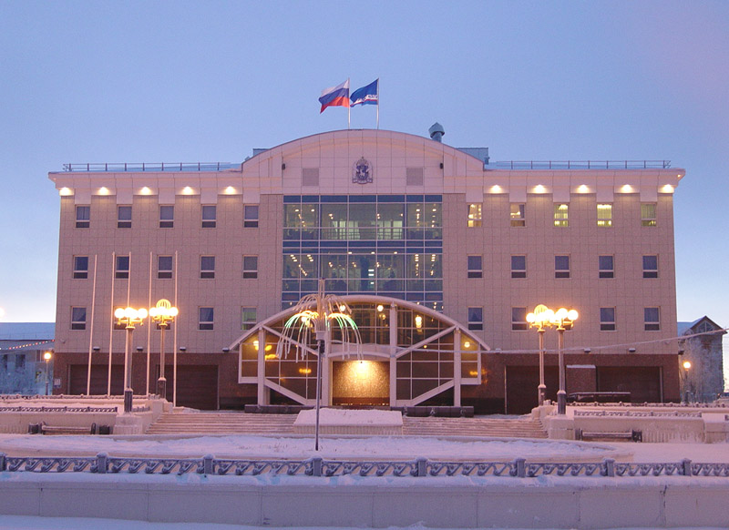

Ведущий: город Салехард - окружной центр и единственный в мире город расположенный на полярном круге. (слайд №8 с изображение памятника символ полярного круга)
Сейчас в округе насчитывается 8 городов — это Салехард, Лабытнанги, Муравленко, Надым, Новый Уренгой, Ноябрьск, Тарко-Сале и Губкинский, и 7 районов городского типа: Коротчаево, Лимбяяха, Пангоды, Старый Надым, Тазовский, Уренгой, Харп и 103 небольших сельских населённых пункта.
Друзьям Ямал сердечно рад,
Умеет их принять.
И все пути для «ТУ» и нарт —
Приводят в Салехард.

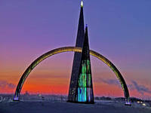
Салехард в этом году отметил 418 лет. Город основан в 1595 году как казачья крепость Обдорск. Современное название носит с 1933 года. Население 34,4 тыс. человек. Салехард - административный центр Ямало-Ненецкого автономного округа .Расположен на Полуйской возвышенности, на правом берегу р. Обь, при впадении в неё р. Полуй, у Северного полярного круга, в зоне многолетней мерзлоты.

- Самый молодой город в России? (г. Губкинский)
(после правильного ответа игрока появляется слайд №9 изображение города Губкинский)

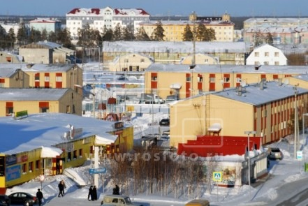
Ведущий: Гу́бкинский — город в России, основан 22 апреля 1986 года, назван в честь советского геолога Ивана Михайловича Губкина. В 1996 году Губкинский получил статус города окружного значения. Город расположен на левом берегу реки Пяку-Пур, в 200 километрах от северного полярного круга в северо-восточной части Западно-Сибирской низменности, в лесотундровой зоне. В 16 км от города находится железнодорожная станция Пурпе на линии Тюмень — Сургут — Новый Уренгой. Город Губкинский - самой молодой в России. Не только по дате образования города, но по среднему возрасту населения. Город быстро развивается, имеет хорошие перспективы и символично, что именно в этом городе осваиваются передовые и перспективные телекоммуникационные технологии.

IV тур
В течение 5 минут, из слова которое появилось на экране «газодобытчик», участники составляют как можно больше слов. Затем по очереди называют их. Слова, которые были названы соперником, не засчитываются.

Ведущий: В нашей стране еще много красивых, интересных мест и на жарком юге, и в непроходимой тайге. Где бы мы ни были, куда бы не отправились перед глазами будут возникать образы родных мест, близких и дорогих людей. Чтобы след остался не только в нашем сердце, но и в сердцах других людей нужно любить свой город и бережно относиться ко всему окружающему.

ИТОГ. НАГРАЖДЕНИЕ ПОБЕДИТЕЛЯ.

ЗВУЧАТ ПЕСНИ Э. АХМЕТОВА. НА ЭКРАНЕ ИДЕТ СЛАЙ - ШОУ О ГОРОДЕ НАДЫМЕ.

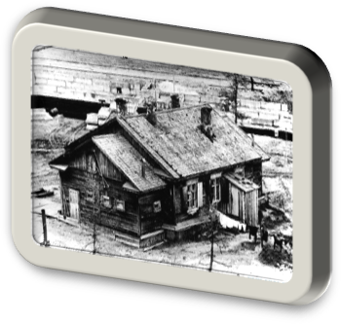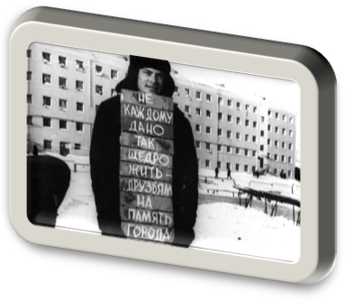

Список используемой литературы
- Анатолий Молоканов «Надымские тайны». Издательство: «Вектор Бук» Тюмень, 2002г.
- Леонид Нетребо «Пангоды» Екатеринбург ФГУИПП «УРАЛЬСКИЙ РАБОЧИЙ», 1999 г.
- Наталья Массальская « Свет в окошке» ООО Издательство-Полиграфист. 2003г.
- Журналы: «Северное сияние» Тюменьтрансгаз глазами детей;
«Жемчужина крайнего Севера»

Интернет ресурсы:
http://yandex.ru/yandsearch?text
http://nadym.nadymregion.ru/our_city/about_city
http://ve.free-travels.ru/
http://www.gublibrary.ru/pub/Goroda-Yamala/Goroda_Yamala.htm
http://www.bigcountry.ru/page1.php?idm=108

